勐海县开展茶学专业奖励及就业扶持
来源 :勐海发布 访问次数 :10 发布时间 :2018-06-26
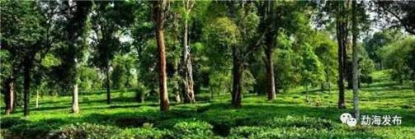
为持续推进勐海县脱贫攻坚，以产业扶贫为根本，落实勐海县建设“中国普洱茶第一县”的实施方案，巩固提升“全国普洱茶产业知名品牌创建示范区”建设任务，鼓励更多我县本土人员积极参与茶产业的发展，从源头培养学生学习茶文化、茶艺术等，做大、做强、做优茶产业，为勐海县争当千亿云茶标兵提供支撑，勐海县开展茶学专业奖励。
一、对象范围
（一）奖励对象：自2018年秋季学期起，学习茶学专业的全日制专科及以上的勐海县户籍在校学生。
（二）扶持对象：自2018年秋季学期起，学习茶学专业毕业后返回勐海县内创业的全日制专科及以上的勐海县户籍毕业学生。
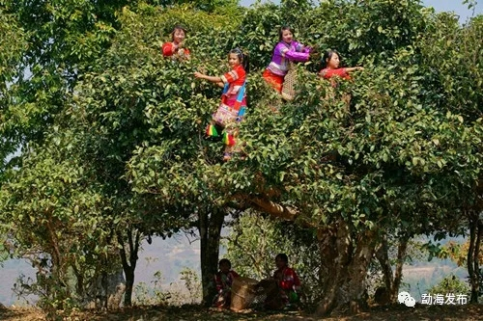

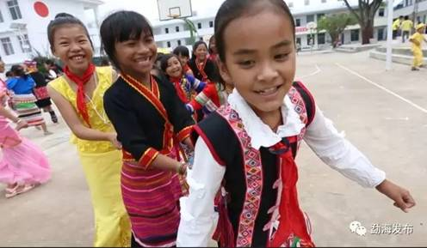
二、奖励、扶持标准
（一）奖励标准。本科阶段在校学生给予每学年生活奖励补助5000元/生；专科阶段在校学生给予每学年生活奖励补助3000元/生。上述学生在校期间获得奖学金的，政府等额给予奖励金。
其中全日制专科包含高职高专，“3+2”高职前三年不享受奖励补助政策，后两年享受专科奖励补助政策。
创业扶持与就业推荐。对自2018年秋季学期起学习茶学专业毕业而且返回勐海县内创业的全日制专科及以上的勐海县户籍毕业学生，给予创业扶持及就业推荐，符合创业担保贷款条件的，可以优先享受云南省创业担保贷款扶持政策，并由勐海县人社局针对企业对人才的需求给予推荐就业，成绩优异的给予优先推荐。
三、奖励流程
每年8月份符合申请条件的学生向勐海县茶业协会领取奖励申请表提出申请，并提供相关证明材料，由学生将申请材料报县教育局审核，县教育局在申请表上签署审核意见并加盖公章后由申请学生报勐海县茶业协会备档留存。对通过审核的符合条件的学生，勐海县茶业协会于每年4月、10月份将奖励补助金发放到受助学生银行账户。
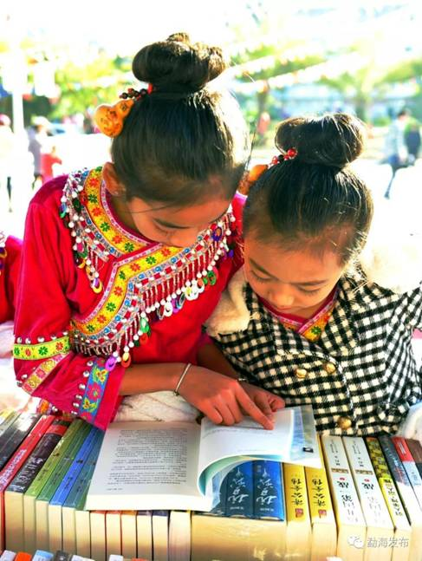
四、相关要求
（一）勐海县建档立卡贫困户学生在享受国家、省、州普惠性政策及县内相关资助、奖励政策的同时，符合本办法条件的可享受茶学专业奖励政策。
（二）享受茶学专业奖励政策的在校学生，在就读期间中途退学或中途变更学习专业的，不再享受茶学专业奖励政策，并退还已得的所有奖励金。

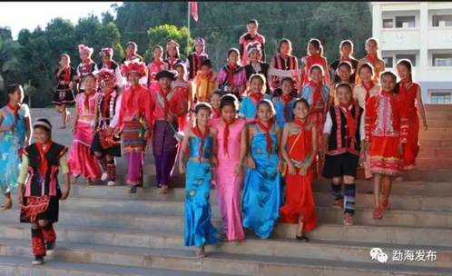

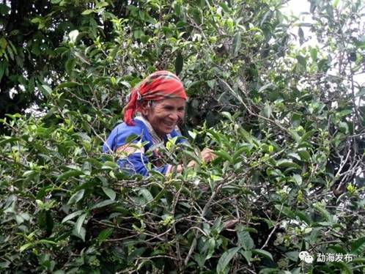

（三）享受茶学专业奖励政策的学生应当遵守学校规章制度，确保成绩合格。在校期间若出现违法违规或考试成绩不合格现象的，取消单学期奖励。

